Государственное бюджетное образовательное учреждение
детский сад №2
Красносельского района Санкт-Петербурга

Районный конкурс
методических материалов
по предупреждению детского дорожно-
транспортного травматизма
среди детей дошкольного и школьного возраста

Номинация
«Организационно-массовая работа
(культурно-досуговая деятельность)»

Методическая разработка
сценария развлечения
«Дорожные приключения насекомых»
для детей подготовительного
дошкольного возраста

Автор: Гаджиева Сельминат Мевлюдовна,
воспитатель детского сада

Санкт – Петербург
2015
Аннотация
Методическая разработка сценария развлечения «Дорожные приключения насекомых» для детей подготовительного дошкольного возраста посвящена вопросам профилактики детского дорожно-транспортного травматизма. Предложенный сценарий развлечения способствуют развитию сознательного и ответственного отношения дошкольников к вопросам соблюдения Правил дорожного движения и формированию у них практических навыков поведения на дороге. Данная разработка предназначена для воспитателей дошкольных образовательных учреждений.

Содержание

Введение ………………………………………………………………………………. 4
Основная часть …………………………………………………………………............ 9
Заключение …………………………………………………………………………….. 17
Литература………………………………………………………………………............ 18
Музыкальное сопровождение ………………………………………………………... 18
Приложение 1 …...……………………………………………………………………... 19
Приложение 2 ………………………………………………………………………….. 27
Приложение 3 ………………………………………………………………………….. 28
Приложение 4 ……...……………………………………………………………........... 29
Приложение 5 ………………………………………………………………………….. 30
Приложение 6 …………………………………………………………………………... 31
Приложение 7 ………………………………………………………………………….. 32

Введение
Травматизм на дорогах - это проблема, которая беспокоит людей во всех странах мира. Анализ детского дорожного травматизма показывает, что многие дети не знают правил дорожного движения, или не умеет применять их на практике. Проблема профилактики дорожно-транспортного травматизма среди детей, как и прежде, остается актуальной и злободневной. Попадание ребенка в дорожно-транспортное происшествие - всегда трагедия. Даже если ребенок остался жив и не получил тяжелой травмы, сильное психологическое потрясение может остаться на всю жизнь. Поэтому родители и педагоги должны уметь прогнозировать вероятность несчастных случаев и аварий и уметь предотвращать их. Сложившееся положение с детским дорожно-транспортным травматизмом, - по оценке ГУ ГИБДД МВД России, - свидетельствует о незнании детьми Правил дорожного движения и неумении правильно ориентироваться в дорожной обстановке.
Основными причинами дорожно-транспортных происшествий с участием детей являются:
- неумение детей оценивать дорожную обстановку;
- незнание мер обеспечения безопасного движения;
- нежелание выполнять правила, пренебрежение ими;
- подчинение неверным привычкам поведения на улице;
- недисциплинированность, потеря бдительности;
- нарушение правил перехода проезжей части;
- неподчинение сигналам светофора;
- неожиданный выход из-за транспортного средства, деревьев;
- игра на проезжей части;
- неумелое управление велосипедом…
На поведение детей на дороге влияет целый ряд факторов, из которых необходимо подчеркнуть особую значимость возрастных особенностей детей: физиологических и психологических. У дошкольников нет знаний и представлений о видах поступательного движения транспортных средств (т. е. ребенок убежден, основываясь на аналогичных движениях из микромира игрушек, что реальные транспортные средства могут останавливаться так же мгновенно, как и игрушечные). Внимание ребенка сосредоточенно на том, что он делает. Заметив предмет или человека, который привлекает его внимание, ребенок может устремиться к ним, забыв обо всем на свете. Догнать приятеля, уже перешедшего на другую сторону дороги, или подобрать уже укатившийся мячик для ребенка гораздо важнее, чем надвигающийся автомобиль. Ребенок не осознает ответственности за собственное поведение на дороге. Не прогнозирует, к каким последствиям приведет его поступок для участников движения и для него лично. Собственная безопасность в условиях движения, особенно на пешеходных переходах, зачастую им недооценивается. Как сформировать у дошкольников навыки безопасного поведения на дороге? Говоря о причинах дорожно-транспортных происшествий с участием детей, мы часто встречаемся со словом «привычка». Как правило, речь идет о негативных привычках, а вернее об отсутствии положительных. Привычка останавливаться перед проезжей частью, осматривать ее слева и справа с поворотом головы, переходить дорогу только в установленном месте, заботиться о своей безопасности, может появиться только в результате ежедневной, кропотливой работы, когда полученные детьми теоретические знания по Правилам дорожного движения (далее – ПДД); обязательно закрепляются многочисленным, систематическим практическим повторением. Если ежедневно, подходя к проезжей части, говорить ребенку: «Стой, дорога!», то останавливаться для него будет привычкой. Если всегда, выйдя из автобуса, вести ребенка до пешеходного перехода, то такой маршрут станет для него привычным. Учитывая возрастные особенности детей, наличие положительных привычек для них явление жизненно необходимое, по-другому это называется - навыки безопасного поведения на дороге. Чтобы выработать положительную привычку, не обязательно вести ребенка к проезжей части. Это можно сделать и в группе, при проведении различных видов совместной деятельности с детьми по правилам дорожного движения.
Дети дошкольного возраста – это особая категория пешеходов и пассажиров. Поэтому с самого раннего возраста необходимо учить детей безопасному поведению на улицах, дорогах, в транспорте и правилам дорожного движения. Профилактическая работа по безопасности дорожного движения в нашем дошкольном учреждении проводится в целях обеспечения условий для обучения детей правилам дорожного движения, охраны жизни и здоровья детей.
Учитывая особую значимость работы в данном направлении, и то обстоятельство, что детский сад является самой первой ступенью в системе непрерывного образования, я, как воспитатель дошкольного учреждения, находясь в тесном сотрудничестве с родителями воспитанников, особое внимание уделяю обучению детей правилам безопасного поведения на улицах города. Частью этой работы является обучение воспитанников правилам дорожного движения. В своей профессиональной деятельности в данном направлении я использую различные формы работы со своими воспитанниками.
Для формирования у детей навыков безопасного поведения на дороге и закрепления знаний о ПДД предлагаю методическую разработку сценария развлечения для детей подготовительного дошкольного возраста «Дорожные приключения насекомых».
Цель: создать условия для сознательного закрепления детьми Правил дорожного движения.
Задачи:
Образовательные:
- формировать у воспитанников ДОУ сознательное и ответственное отношение к вопросам личной безопасности и безопасности окружающих участников дорожного движения;
- закрепить знания о светофоре;
- закрепить знания о ПДД;
- закрепить знания о дорожных знаках и их назначении;
- расширить знания и практические навыки безопасного поведения детей на дорогах.
Воспитательные:
- повысить уровень культуры личной безопасности дошкольников;
- воспитывать в детях грамотных пешеходов.
Развивающие:
- развивать внимание детей;
- развивать ориентировку в пространстве;
- развивать детскую память;
- развивать мыслительные способности детей.
Предложенный сценарий развлечения проводится с детьми подготовительного дошкольного возраста, роли «насекомых» играют дети указанного возраста, ведущий - воспитатель. Ребята, должны быть знакомы с транспортным светофором и значением его сигналов, Правилами дорожного движения, основными дорожными знаками и их значением. Развлечение проводиться в зале, как культурно-досуговая деятельность с детьми, где ребята в развлекательной форме вместе с героями сказки К.И. Чуковского «Муха-Цокотуха» справляются с нелегкими заданиями коварного Паука. Задания Паука представлены в виде мультимедийной презентации (приложение 1), следовательно, для проведения данного мероприятия необходимо мультимедийной оборудование. Некоторые задания дублируются на бумажном носителе в виде макетов и карточек, для удобства выполнения заданий детьми.
Мероприятие может быть проведено на улице. В этом случае все задания, которые Паук даёт насекомым, необходимо перенести на бумажный носитель в виде плакатов, макетов, карточек с дорожными ситуациями и знаками. Ход мероприятия сопровождается музыкой, воспроизводимой на музыкальном центре.
Ожидаемые результаты от проведенной работы:
- у воспитанников сформированы сознательное и ответственное отношение к вопросам личной безопасности и безопасности окружающих участников дорожного движения;
- закреплены знания о ПДД;
- закреплены знания о дорожных знаках и их назначении;
- расширены знания и навыки безопасного поведения детей на дорогах;
- дети станут внимательнее, у них улучшится ориентировка в пространстве, будут более развиты мыслительные способности.
Оборудование
- Три стола;
- Стулья по количеству детей, участвующих в мероприятии.
Реквизит
- Воздушные шары для украшения зала;
- Макеты дорожных знаков.
Костюмы
- Костюм Мухи (приложение 2);
- Костюм Пчелы (приложение 2);
- Костюм Бабочки (приложение 2);
- Костюм Жука (приложение 2);
- Костюм Таракана (приложение 2);
- Костюм Паука (приложение 2).
Техническое оборудование
- Мультимедийное оборудование (проектор, ноутбук, экран);
- Музыкальный центр с флешкартой.
Методический материал
- Картонные круги красного, желтого и зеленого цвета для подвижной игры « Сигналы светофора» (приложение 3);
- Макет светофора с кругами красного, желтого и зеленого цвета для игры «Помоги светофору» (приложение 4);
- Разрезанные на части карточки с изображениями дорожных знаков «Пешеходный переход», «Подземный пешеходный переход», «Надземный пешеходный переход» и любых других дорожных знаков для игры «Собери знак» -три комплекта (по количеству команд) (приложение 5);
- Макет улицы с изображением дорог, пешеходных переходов, зданий, перекрестков, автомобилей и дорожные знаки-карточки (приложение 6) со словесным описанием этих дорожных знаков (приложение 7) для игры «Расставь правильно знаки дорожного движения».
Особенности светового оформления
В начале мероприятия зал освещен полностью. Во время выхода Паука в той части зала, где он «ходит» освещение неполное. Далее зал освещен полностью до конца мероприятия.
Особенности музыкального сопровождения
Появление и уход «насекомых» сопровождается музыкой. Все песни исполняются детьми под фонограмму-минус, а танцы - под фонограмму песен за исключением последнего танца «Полька», который исполняется под фонограмму инструментальной мелодии.
Подготовительный этап
- Беседа с детьми «Наша улица»;
- Целевая прогулка с детьми к регулируемому перекрёстку;
- Изготовление макета улицы (коллективная работа);
- Разгадывание и придумывание детьми загадок по ПДД;
- Проведение дидактических игр с детьми: «Угадай знак», «Знаток ПДД», « Оцени ситуацию», « Дорожные знаки»;
- Разучивание с детьми стихов, песен, танцев, используемых в развлечении;
- Изготовление костюмов «насекомых»;
- Подготовка презентации-сопровождения развлечения «Задания Паука»;
- Украшение зала.

Оформление зала
Зал украшен воздушными шарами красного, желтого и зеленого цвета, имитирующими светофор и оформлен макетами дорожных знаков. С правой стороны зала расставлены стулья для детей, а с противоположной стороны находятся столы для проведения игр.

Основная часть
Сценарий развлечения
«Дорожные приключения насекомых»
для детей подготовительного дошкольного возраста
Действующие лица:
Ведущий,
«Муха»,
«Пчела»,
« Бабочка»,
« Жук»,
«Таракан»,
«Паук».
Сценарный ход
Дети сидят на стульях.
Ведущий: Мы рады встрече с вами
В уютном, тёплом зале.
Предлагаем вам развлечение
По Правилам дорожного движения.
Тихо звучит музыка (музыкальный материал 1).
Ведущий: Муха, Муха, цокотуха,
Позолоченное брюхо,
Муха по полю пошла,
Муха денежку нашла.
Пошла Муха на базар
И купила самовар.
Под музыку (музыкальный материал 1) вылетает «радостная Муха», пролетев круг по залу, останавливается на его середине.
Муха: Приходите, тараканы,
Я вас чаем угощу!
Ко мне через дорогу вы идите
Но помните о правиле простом:
Внимательно налево поглядите,
Направо посмотрите все потом.
Всем знать положено,
Правила дорожные!
Вы, друзья, доверьтесь им:
Будете целы и невредимы!
Под музыку (музыкальный материал 1) Муха улетает, небольшая пауза, вылетают «насекомые».
Пчела: Муха-цокотуха в гости позвала.
Все: Потому что именинница она!
Бабочка: Строгий наказ всем букашкам дала:
О правилах движения помнить всегда.
Жук: Чтобы ни с кем не случилась беда.
Таракан: Нам бы знаки подсказали,
Только вдруг они пропали!
Нет нигде!
Бабочка: Быть беде!
Все: Быть беде!
Ведущий: Знаки надо бы найти,
Чтобы к Мухе нам пройти.
Много у нее друзей,
Собирайтесь в путь скорей!
Перед дальнею дорогой
Повторим для пешеходов
Правила движения
И поведения!
Ведущий читает начало правила, «насекомые» заканчивают фразу.
Ведущий: Идти толпой, толкаться.
«Насекомые»: Запрещается!
Ведущий: Переходить проезжую часть дороги на красный сигнал светофора?
«Насекомые»: Запрещается!
Ведущий: Переходить проезжую часть дороги на зелёный сигнал светофора?
«Насекомые»: Разрешается!
Ведущий: Обходить стоящий автобус спереди.
«Насекомые»: Запрещается!
Ведущий: Переходить проезжую часть дороги перед близко идущим транспортом?
«Насекомые»: Запрещается!
Ведущий: Переходить дорогу по подземному переходу?
«Насекомые»: Разрешается!
Ведущий: Играть на проезжей части дороги?
«Насекомые»: Запрещается!
Ведущий: Выполнять Правила дорожного движения.
«Насекомые»: Разрешается!
Под фонограмму «тревожной» музыки (музыкальный материал 2) появляется Паук.
Паук: Зря торопитесь на бал.
Я, Паук, здесь побывал.
Я дорожные все знаки
По пути сюда убрал,
Снял, попрятал, поменял!
А без них вам не пройти,
Вы застрянете в пути!
Ха-ха-ха!
Хочу проверить очень я
Как знаете вы правила дорожного движения.
Приготовил для вас я испытания –
Очень нелёгкие задания.
Если ответы на все найдёте –
Знаки дорожные на место вернёте.
К Мухе-Цокотухе на бал вы попадете!
Ведущий: Ребята, поможем «насекомым» справиться с испытаниями?
Дети: Конечно, мы очень постараемся. Все вместе мы справимся.
Паук: Слушайте первое мое задание.
На экран выводятся поочередно слайды с заданиями Паука.
На экран выводится слайд 1 «Задание 1»(приложение 1).
Отгадайте-ка, друзья
Мою трудную загадку:
У полоски перехода на обочине дороги
Зверь трёхглазый одноногий
Неизвестной нам породы,
Разноцветными глазами
Разговаривает с нами.
Ответ детей: Светофор.
На экран выводится слайд 2«Светофор» (приложение 1).
Паук: Молодцы, отгадали загадку, а что вы еще знаете про светофор?
Ребенок: Светофор всегда на страже.
Пешеходу он укажет
Самый безопасный путь,
Стоит глазом лишь моргнуть.
Глаз зеленый загорелся –
Проходи, свободен путь!
Желтый - стой и жди!
Загорелся яркий красный,
Это значит, что опасно
На дорогу выходить.
Нужно транспорт пропустить.
Знают все давно вокруг,
Что зеленый – верный друг,
Что в любое время года
Он поможет пешеходу.
Просто и без напряжения
Регулирует движение.

Дети и «насекомые» исполняют песню «Красный, желтый и зеленый» под фонограмму-минус (музыкальный материал 3).
Все: Красный, жёлтый и зелёный
Он на всех глядит в упор
Перекрёсток оживлённый
Жду, спокоен светофор
На красный сигнал - дороги нет!
На жёлтый – стой и жди!
Когда горит зелёный свет
Счастливого пути!
Когда горит зелёный свет
Счастливого пути!
Старики идут и дети
Не бегут и не спешат
Светофор для всех на Свете
Настоящий Друг и Брат!
На красный сигнал - дороги нет!
На жёлтый – стой и жди!
Когда горит зелёный свет
Счастливого пути!
Когда горит зелёный свет
Счастливого пути!
По сигналу светофора
Через улицу идём
И кивают нам водители:
"Проходите, подождём!"
На красный сигнал - дороги нет!
На жёлтый – стой и жди!
Когда горит зелёный свет
Счастливого пути!
Когда горит зелёный свет
Счастливого пути!

Ведущий: Уважаемый паук, наши ребята не только стихи, песни о светофоре знают, но и сейчас покажут, какие они внимательные и как надо двигаться по сигналу светофора. Ребята, поиграем в игру «Сигналы светофора».
Дети: Да!
Проводится подвижная игра «Сигналы светофора» (приложение 3). Ведущий поднимает круги (сигналы светофора) в произвольном порядке. Красный круг – дети стоят на месте, желтый – хлопают в ладоши, зелёный – ходьба на месте.
Паук: Да, удивили вы меня! Все знаете о светофоре. Возвращаю вам светофор, но он неисправен.
Ведущий: Вот незадача! Ребята, попробуем отремонтировать светофор?
Дети: Конечно, мы постараемся!
Проводится игра «Помоги светофору» (приложение 4). Ведущий показывает детям макет светофора и объясняет им, что светофор сломался. Задание - необходимо «отремонтировать» светофор. Дети накладывают круги красного, жёлтого и зелёного цветов на готовый макет светофора, соблюдая правильный порядок.
Паук: Ну, ребятки и с этим вы легко справились! Слушайте задание второе.
На экран выводится слайд 3«Задание 2»(приложение 1).
Паук: Для чего здесь на дороге белые полоски, будто на матроске?
Ребенок: Дорогу нужно нам перейти,
Но, светофора нет на пути.
С шумом несутся мимо автомобили.
Но, для волнения нет причины:
Есть специальный для нас переход,
«Зеброй» его называет народ.
Смело идем полосатой дорожкой,
Водители, вы подождите немножко!
Вправо и влево посмотрим сначала,
Чтобы опасность не угрожала,
И полосатый друг-переход
Через дорогу нас поведет.
Паук: Вы правы, друзья, но как еще вы можете перейти проезжую часть дороги?
Ребёнок: Помнить обязан любой пешеход,
Что через дорогу есть еще
Подземный и надземный переход.
Ведущий: Уважаемый паук, ты сейчас увидишь, как наши ребятки хорошо знают эти дорожные знаки.
Проводиться игра «Собери знак» (приложение 5). Дети делятся на три команды. Ведущий выдаёт каждой группе детей комплект разрезанных на части карточек с изображениями дорожных знаков «Пешеходный переход», «Подземный пешеходный переход», «Надземный пешеходный переход» и любых других дорожных знаков. Одна команда собирает из частей знак «Пешеходный переход», вторая - знак «Подземный пешеходный переход», третья - «Надземный пешеходный переход», выбирая нужные части среди деталей других знаков.
Паук: Молодцы, знаете эти знаки хорошо, поэтому я их вам возвращаю.
На экран выводится слайд 4 «Знаки пешеходного перехода» (приложение 1).
Паук: Готовы к выполнению третьего задания?
Дети: Да!
На экран выводится слайд 5«Задание 3»(приложение 1).
Паук: Если на дороге нет светофора и пешеходного перехода, как правильно перейти дорогу?
Ведущий: Уважаемый Паук, об этом вам сейчас расскажут дети.
Дети: Если надо по пути перейти дорогу,
С тротуара не сходи,
Погоди немного.
Оглянись по сторонам,
Сделав остановку,
Даже если ты король
Или королева,
Повернуть сперва изволь
Голову налево.
Пропускайте все автомобили
И шагайте смело.
А дойдя до середины,
Погляди направо.
Даже очень смелый
Рассуждает здраво:
Посмотрю налево,
А потом направо.
Паук: В какие игры можно играть на проезжей части дороги?
Дети: На проезжей части дороги нельзя играть.
На проезжей части дороги нельзя кататься
На велосипеде, самокате, роликах.
Бегать можно без оглядки во дворе и на площадке.
На экран выводится слайд 6 «Задание 4» (приложение 1).
Паук: Вы совершенно правы! Значит, вы легко справитесь со следующим заданием. Вам нужно найти картинки с дорожными ситуациями, на которых дети поступают неправильно и объяснить, как нужно было им себя вести.
Дети выполняют задание.
Ведущий: Уважаемый паук, верните, пожалуйста, остальные дорожные знаки. У нас очень мало времени осталось, мы опаздываем к мухе на именины. Мы знаем много знаков, и хотим вам о них рассказать. Становитесь дружно в ряд, удивите паука.
Дети рассказывают про знаки дорожного движения, после чего садятся на стулья.
Ребенок: Важные знаки, дорожные знаки,
На страже порядка стоят.
Вы правила знайте и их соблюдайте,
Они вам помогут всегда.
Ребенок: Знак « Место остановки автобуса и (или) троллейбуса»
В этом месте пешеход
Терпеливо транспорт ждёт.
Он пешком устал шагать,
Хочет пассажиром стать.
Ребенок: Знак «Дети»
Эй, водитель, осторожно!
Ехать быстро невозможно
Знают люди все на свете
В этом месте ходят дети.
Ребенок: Знак « Движение пешеходов запрещено»
В дождь и в ясную погоду
Здесь не ходят пешеходы.
Говорит им знак одно:
«Вам ходить запрещено!»
Ребенок: Знак « Дорожные работы»
Чинит здесь дорогу кто-то.
Скорость сбавить нужно будет,
Там ведь на дороге люди.
Ребенок: Знак «Железнодорожный переезд»
Знак ребят предупреждает,
От несчастья ограждает.
Переезд! Во всю гляди!
За шлагбаумом следи!
Ребенок: Знак «Велосипедная дорожка»
Круг окрашен в синий цвет
А в кругу велосипед.
Веселей, дружок кати,
Лишь педалями крути.
Ребенок: Знак « Движение на велосипедах запрещено»
Круг окрашен в красный цвет,
А внутри велосипед.
Этот знак всем говорит:
"Велосипеду путь закрыт"!
Ребенок: «Знак «Больница»
Если нужно вам лечиться,
Знак подскажет, где больниц
Сто серьёзных докторов
Там вам скажут: «Будь здоров!
Ребенок: Знак «Телефон»
Если нужно дозвониться
Хоть домой, хоть заграницу,
Знак поможет, скажет он,
Где искать вам телефон!
Паук: Если вы такие знатоки дорожных знаков, значит быстро выполните и последнее мое задание. Вам нужно правильно установить дорожные знаки на дорогах города.
На экран выводится слайд 7«Задание 5» (приложение 1).
Ведущий проводит с детьми игру «Расставь правильно знаки дорожного движения» (приложение 6). У детей на столе картонный макет улицы с изображением дорог, пешеходных переходов, зданий, перекрестков, автомобилей и карточки - дорожные знаки. Ведущий читает словесное описание дорожного знака (приложение 7), а дети должны по описания знака найти его и «установить» на макете.
Паук: Вы справились со всеми моими заданиями, теперь я знаю, что по пути к мухе вы в беду не попадёте. Возвращаю все знаки на место. Счастливого вам пути!
Паук уходит.
Пчела: Через горы и пороги
Путь сумеем проложить.
Для того нужны дороги,
Чтобы мы могли дружить!
Жук: В летний зной, и в день ненастный,
И в туман и в гололёд,
Кто по правилам шагает, -
Тот в беду не попадёт!
Бабочка: Обойти весь мир мечтаем,
К новым звёздам путь открыть,
А без правил - точно знаем
Нам с дорогой не дружить.
Таракан: За рулём и на педалях,
Иль пешком пришлось ходить,
Кем бы в жизни мы не стали
Нам с дорогами дружить!
Насекомые все: Путь теперь наш безопасен,
Беспорядок устранен.
Нашу Муху-цокотуху
Без труда теперь найдем!
«Насекомые» ходят по залу, совершая танцевальные движения под фонограмму песни «Дорога не тропинка» (музыкальное сопровождение 4),слова Андрея Усачева, музыка Александра Пинегина. После окончания танца насекомые остаются на середине зала. Под музыку (музыкальный материал 1)вылетает Муха и обращается к насекомым.
Муха: Очень рада видеть вас!
А теперь пришла пора
Веселиться всем, друзья!
«Насекомые» танцуют польку под фонограмму инструментальной мелодии «Гусарская полька» (музыкальное материал 5).
Ведущий: Вы, ребята, молодцы! Справились со всеми непростыми заданиями Паука, не бросили «насекомых» в беде и помогли им вернуть все дорожные знаки на свои места, и вовремя попасть к Мухе на именины. Муха и ее друзья – насекомые очень вам благодарны. Вот вам и угощение от именинницы!
Все участники развлечения уходят в группу и угощаются конфетами.

Заключение
Предложенная методика изучения и закрепления правил дорожного движения, когда дети в развлекательной (игровой) форме помогали «насекомым» в трудной ситуации, выполняя нелегкие задания коварного паука, они проживали предложенные ситуации, во многих из которых был соревновательный момент, что вызывало у ребят особый интерес, волнение и желание победить, естественно, правильно выполнив задание. В результате, воспитанники не только выручили «насекомых», но сами лучше стали ориентироваться в пространстве и во времени; стали более самостоятельными, находчивыми, у них закрепились представления и ответственное отношение к тому, что можно и нельзя на улице, дороге. Приобретенный опыт поможет ребятам в ориентировке в реальной ситуации на улицах города и должен уберечь от неприятностей.
Предложенный мною материал – попытка поделиться своим опытом практической деятельности по закреплению у дошкольников основных правил дорожного движения и воспитать в них умелых и осторожных пешеходов.
Надеюсь, этот материал будет полезен и моим коллегам в их работе с воспитанниками. Творческий подход воспитателя в процессе проведения данного развлечения, позволит ребенку предвидеть опасные ситуации и правильно их оценивать, создавать модель поведения на дороге. Считаю, что данное направление работы с детьми должно всегда находиться в поле пристального внимания педагогов, а значит, необходим дальнейший поиск и совершенствование форм и методов организации работы по профилактике дорожно-транспортного травматизма среди детей.

Литература
- Авдеева Н.Н., Князева О.Л., Стеркина Р.Б. Безопасность. Учебное пособие по основам безопасности жизнедеятельности детей старшего дошкольного возраста. – СПб: «Детство-пресс», 2002
- Белая К.Ю. Формирование основ безопасности у дошкольников. Пособие для педагогов дошкольных учреждений и родителей. – М.: Мозаика-синтез, 2011
- Коломеец Н.В. Формирование культуры безопасного поведения у детей 3-7 лет: «Азбука безопасности», конспекты занятий, игры. – Волгоград: Учитель, 2011.
- Клочанов Н.И. Дорога, ребенок, безопасность: Методическое пособие по правилам дорожного движения для воспитателей, учителей начальной школы. - Ростов-на-Дону: «Феникс», 2004.
- Попова О.О. / Автор-составитель Памятка по созданию методических материалов /под ред. С. М. Платоновой СПб, 2005
- Правила дорожного движения Российской Федерации. Официальный текст с цветными иллюстрациями. – СПб, изд-во «Мир автокниг», 2014
Музыкальный материал
1.Umorina.info. Муха.
http://umorina.info/track/муха%20цокотуха(дата обращения 14.11. 15).
2. Umorina.info.Паук.
http://umorina.info/track/Муха%20цокотуха(дата обращения 14.11. 15).
3. Х-minus.org. Песенка о светофоре.
http://x-minus.org/track/100071/песенка-о светофоре (дата обращения 14.11.15).
4. Iplayer.fm. Дорога не тропинка.
http://iplayer.fm/q/дорога+не+тропинка (дата обращения 14.11.15).
5. Muz-color.ru. Гусарская полька.
http://muz-color.ru/?s= (дата обращения 14.11.2015).

Приложение 1
Презентация-сопровождение развлечения
«Дорожные приключения насекомых»

Слайд № 1
Задание №1
« Загадка паука»

У полоски перехода на обочине дороги
Зверь трёхглазый одноногий
Неизвестной нам породы,
Разноцветными глазами
Разговаривает с нами.

Слайд № 2
«Светофор»

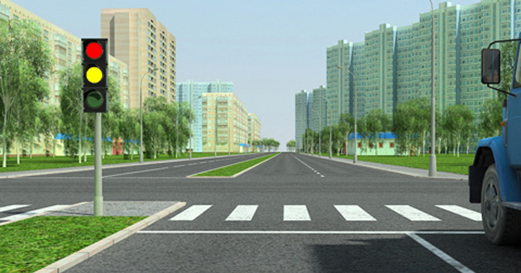

Слайд № 3
Задание №2
Для чего здесь на дороге белые полоски, будто на матроске?

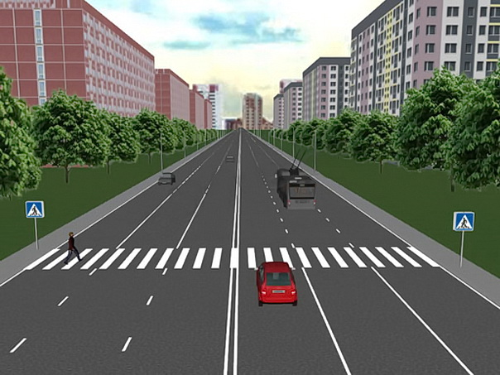

Слайд № 4
«Знаки пешеходного перехода»

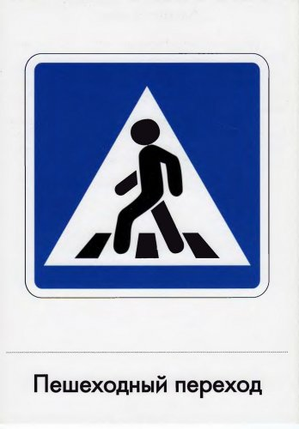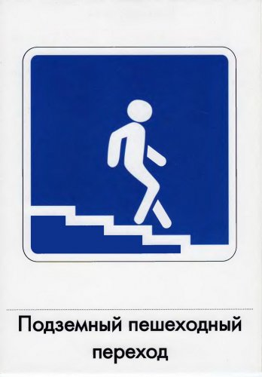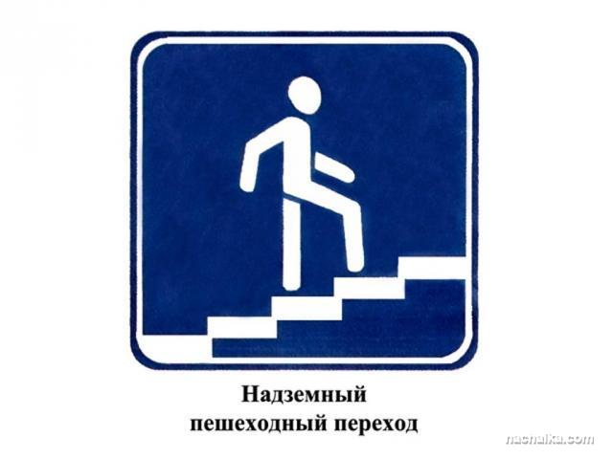

Слайд № 5
Задание №3
Если на дороге нет светофора и пешеходного перехода, как правильно перейти дорогу?

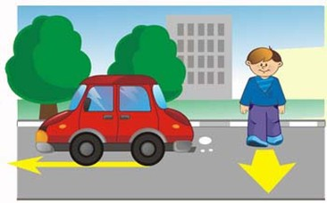

Слайд № 6
Задание №4
Дорожные ситуации

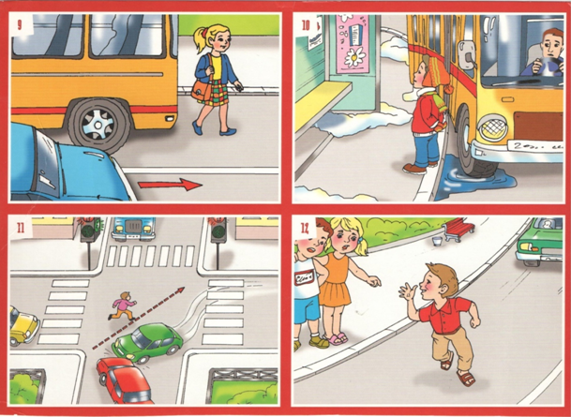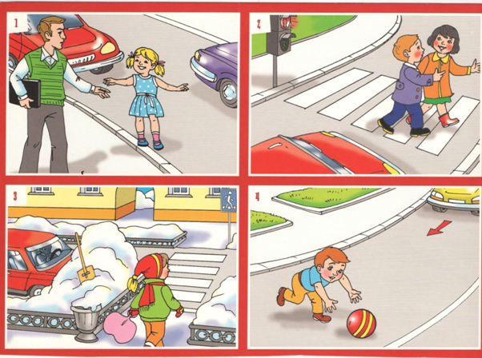

Слайд № 7
Задание №5
Расставь правильно знаки дорожного движения

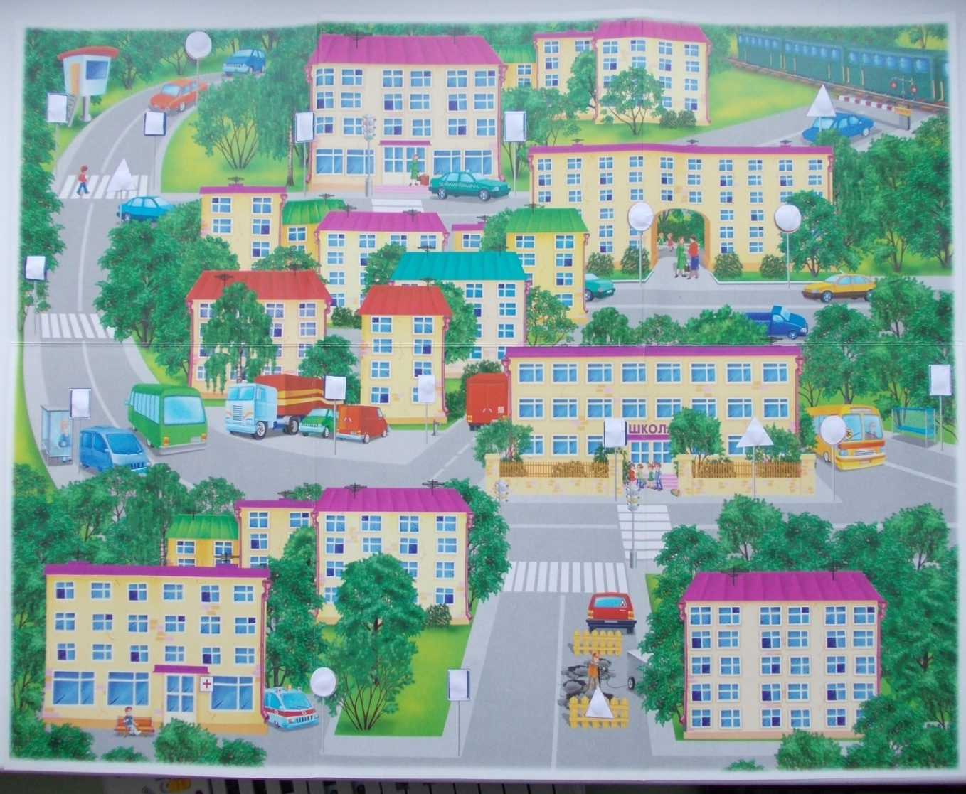

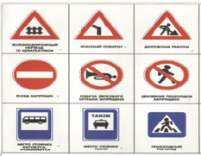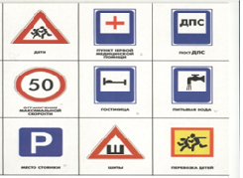
Приложение 2
Костюмы насекомых

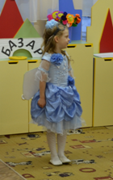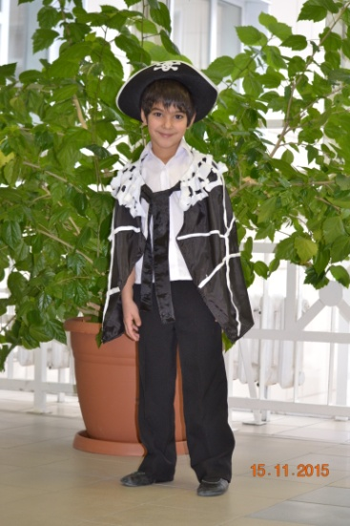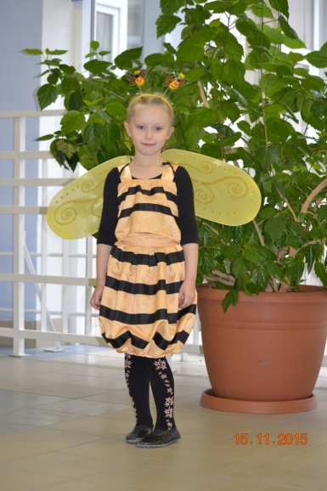
Костюм Мухи Костюм Паука Костюм Бабочки

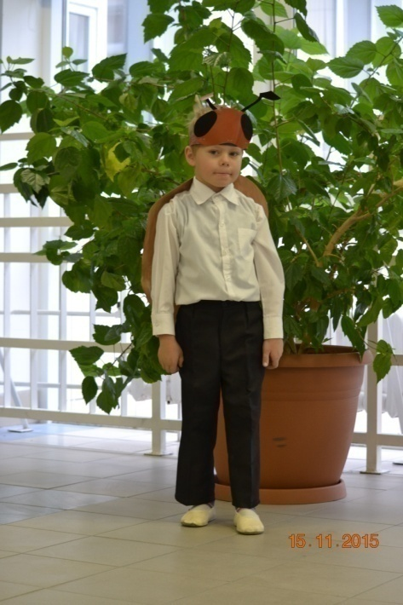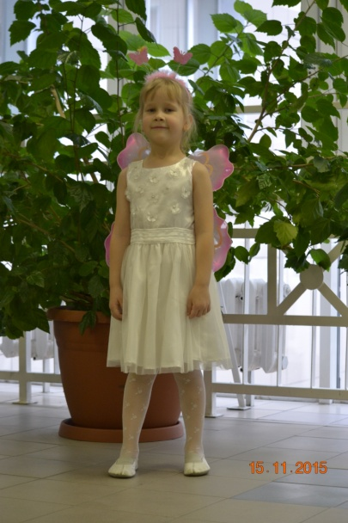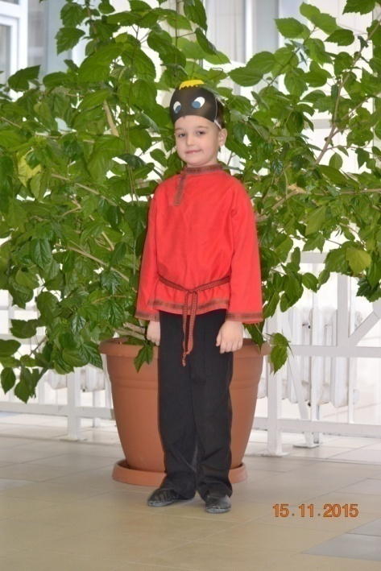
Костюма таракана Костюм Бабочки Костюм Жука

Приложение 3
Подвижная игра «Сигналы светофора»

Цель игры: развивать умение детей реагировать на определённый сигнал светофора. Закрепить умение детей сопоставлять свои действия с сигналом светофора.
Материал: круги красного, желтого, зеленого цвета.
Ход игры:
Ведущий поднимает круги (сигналы светофора) в произвольном порядке. Красный круг – дети стоят на месте, желтый – хлопают в ладоши, зелёный – ходьба на месте.

Круги для игры «Сигналы светофора»



Приложение 4
Игра «Помоги светофору»
Цель: закреплять знания детей о сигналах светофора.
Материал: шаблон светофора, круги красного, желтого, зеленого цвета.
Ход игры:
Воспитатель показывает детям макет светофора и объясняет им, что светофор сломался. Задание - необходимо «отремонтировать» светофор. Дети накладывают круги красного, жёлтого и зелёного цветов на готовый макет светофора, соблюдая правильный порядок .

Макет светофора к игре «Помоги светофору»

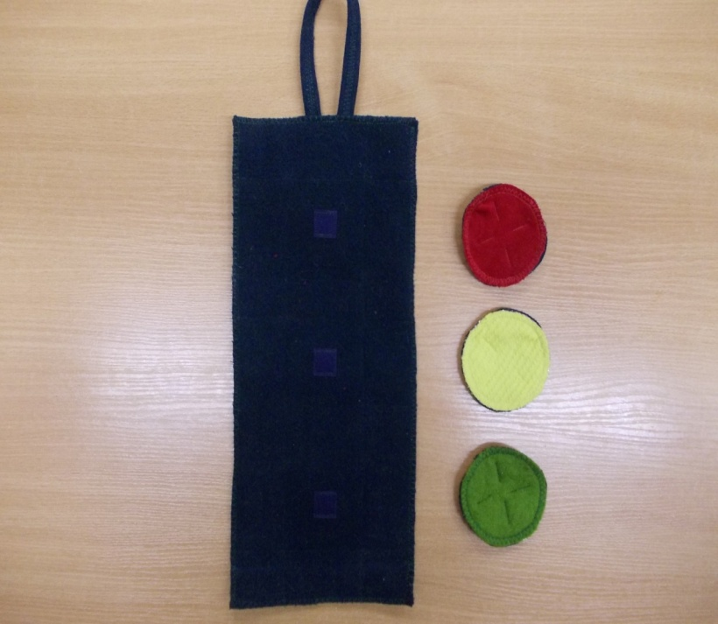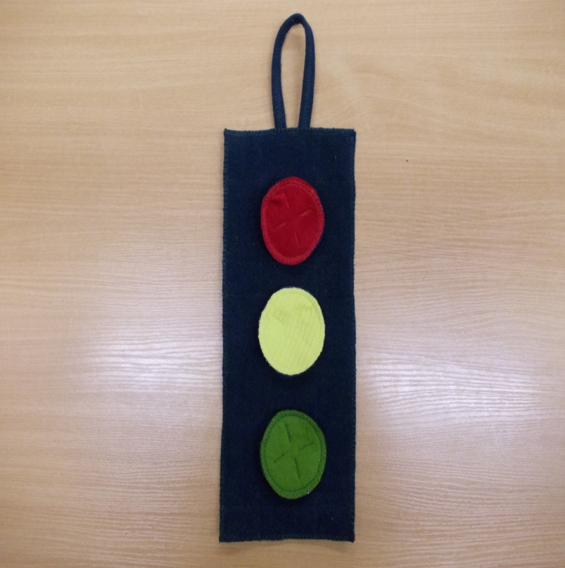
Приложение 5

Игра «Собери знак»
Цель: закреплять знания детей о дорожных знаках: «Пешеходный переход», «Подземный пешеходный переход», «Надземный пешеходный переход».
Материал: Разрезанные на части карточки с изображениями дорожных знаков «Пешеходный переход», «Подземный пешеходный переход», «Надземный пешеходный переход» и любых других дорожных знаков.
Ход игры: Дети делятся на три команды. Ведущий выдаёт каждой группе детей комплект разрезанных на части карточек с изображениями дорожных знаков «Пешеходный переход», «Подземный пешеходный переход», «Надземный пешеходный переход» и любых других дорожных знаков. Одна команда собирает из частей знак «Пешеходный переход», вторая - знак «Подземный пешеходный переход», третья - «Надземный пешеходный переход», выбирая нужные части среди деталей других знаков.

Карточки - дорожные знаки для разрезания к игре «Собери знак»

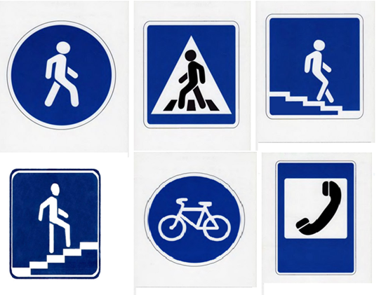

Приложение 6
Игра «Расставь правильно знаки дорожного движения»
Цель: закреплять знание назначения знаков дорожного движения, развивать мышление, внимание, память, речь.
Материал: дорожные знаки; макет улицы с изображением дорог, пешеходных переходов, зданий, перекрестков, автомобилей (приложение 5).
Ход игры:
Задача игроков заменить словесное описание назначения дорожного знака (приложение 7) на сам знак на макете.

Макет улицы и дорожные знаки-карточки к игре
«Расставь правильно знаки дорожного движения»

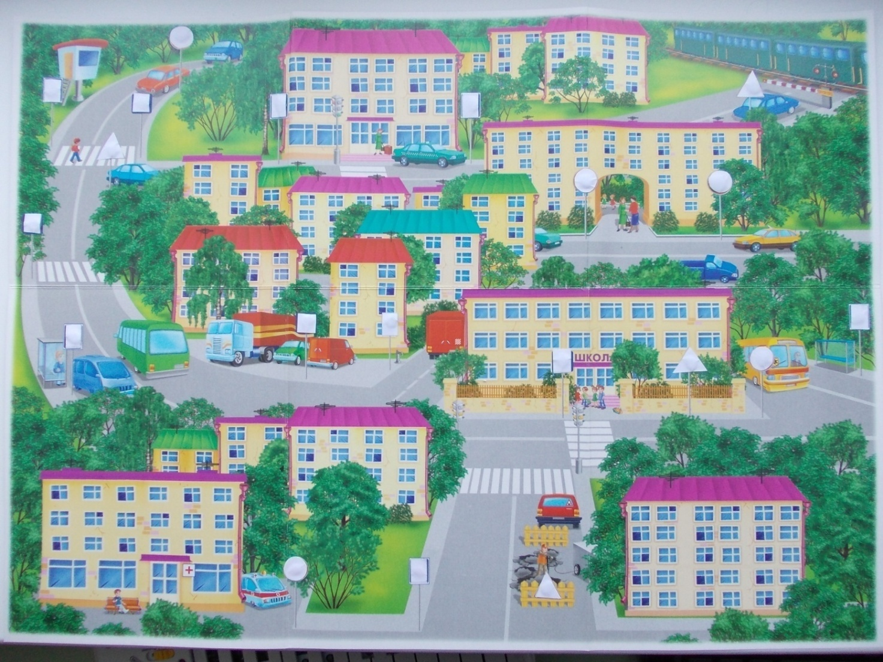

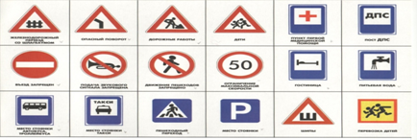
Приложение 7

Описание дорожных знаков

«Дорожные работы»
Предупреждает о проведении дорожных работ, о возможном повреждении дороги в результате этих работ. Устанавливается в местах, где ведутся работы на тротуаре, обочине, проезжей части.
«Пункт первой медицинской помощи»
Сообщает о том, что рядом находится медицинский пункт, где можно получить первую помощь.
«Въезд запрещен»
Запрещает въезд любых транспортных средств, в том числе и велосипедов, на участок дороги, перед которым он установлен.
«Движение пешеходов запрещено»
Запрещает передвижение пешеходов. Устанавливается в местах, где двигаться пешком опасно.
«Пешеходная дорожка»
Специальная дорожка, предназначенная только для пешеходов.
«Пешеходный переход»
Указывает на место наземного перехода проезжей части улицы.
«Дети»
Предупреждает водителя о возможном появлении детей на дороге.
«Подача звукового сигнала запрещена»
В местах, где установлен этот знак, водителям нельзя подавать звуковой сигнал.
"Ограничение максимальной скорости"
Запрещается движение со скоростью, превышающей указанной на знаке.
"Железнодорожный переезд со шлагбаумом"
Предупреждает о приближении к железнодорожному переезду со шлагбаумом. Знак устанавливают перед всеми железнодорожными переездами, оборудованными шлагбаумами.
«Знак такси»
Знак указывает на место стоянки легковых такси.
«Место стоянки»
Знаком обозначается место парковки автотранспорта.
«Питьевая вода»
Знак информирует о наличии на дороге пункта с питьевой водой.
«Пост дорожно-патрульной службы»
Знак информирует водителей о наличии на дороге поста дорожно-патрульной службы.

